桃園市110年度友善校園學生事務與輔導工作
性別平等教育宣導月執行成果相片

- 活動名稱：數位性別暴力防治—教職員工研習
- 活動日期：110年5月11日
- 活動地點：會議室
- 參加人員：學校教職員工
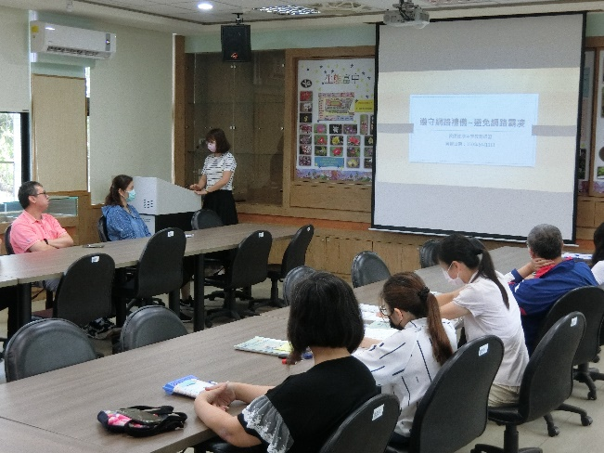 | 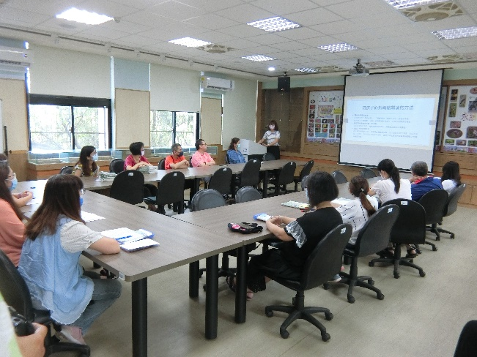
講師講解近年來網路霸凌問題，歸納網路霸凌種類。
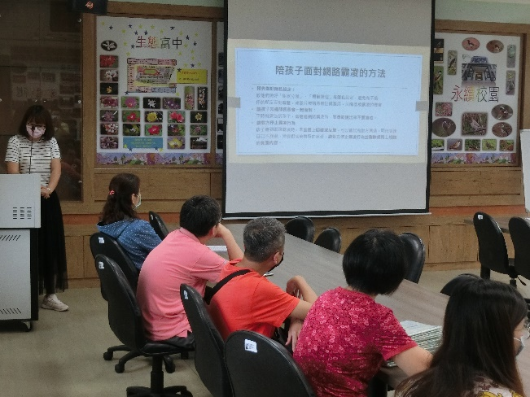 | 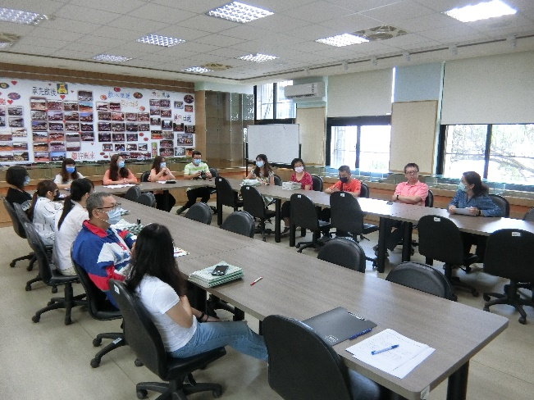
講師以實際案例講解常見的網路霸凌行為與應對方式。
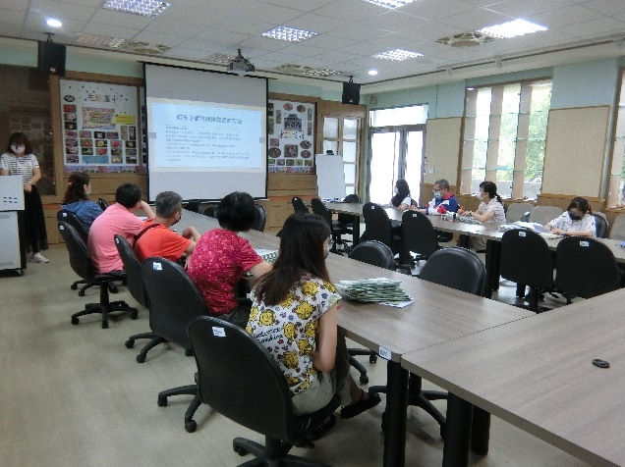 | 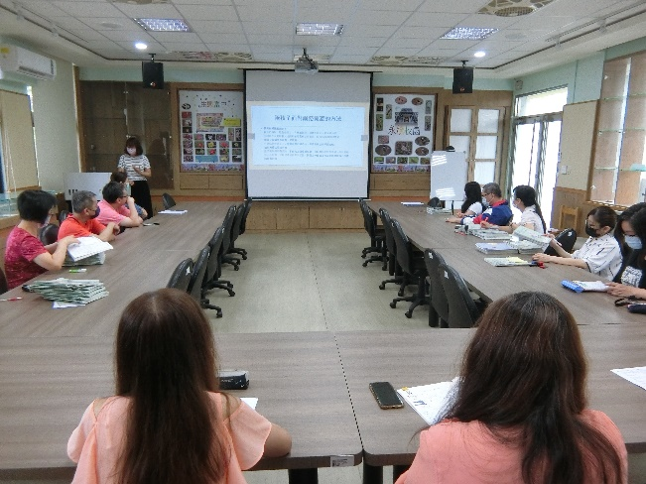
講師說明當孩子受到網路霸凌時如何陪伴孩子面對、解決。
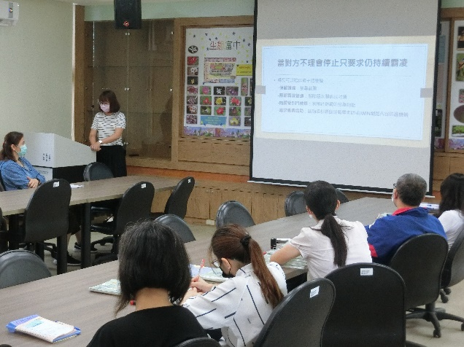 | 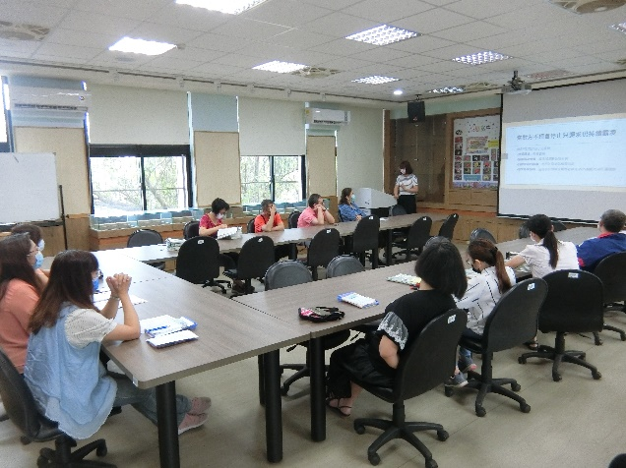
講師教導教師面對學生持續受到霸凌時該如何應對。

